ПРОБЛЕМЫ РАЗВИТИЯ ТОРГОВЛИ АВТОЗАПЧАСТЯМИ ДЛЯ МАЛОГО БИЗНЕСА: ИНДИВИДУАЛЬНЫЙ ПОДХОД

Д.Р. Батухтина
ННГУ им. Н.И.Лобачевского,
г. Нижний Новгород
студентка 2 курса
факультет Институт экономики
Научный руководитель:
И.В. Большакова
ННГУ им. Н.И.Лобачевского
г. Нижний Новгород
кандидат экономических наук, доцент

Аннотация: Статья посвящена анализу проблем, с которыми сталкивается малый бизнес в сфере торговли автозапчастями. В условиях высокой конкуренции и динамично меняющегося рынка, малые предприятия вынуждены искать эффективные стратегии для привлечения клиентов и повышения своей конкурентоспособности.
Ключевые слова: рынок автозапчастей, автотовары, малый бизнес, несетевые магазины, розничная торговля.

Сектор продажи автомобильных запчастей в России неуклонно растет. За последние 5 лет, в период с 2018 по 2023 года, емкость рынка автотоваров увеличилась на 27%. Данный рост во многом связан со старением автопарка россиян. По данным «Автостата» более 70% автомобилей на российских дорогах старше 10 лет, а чем старше автомобиль, тем сильнее происходит износ запчастей и расходных материалов.
Главная проблема рынка розничной торговли автозапчастей – это высокая конкуренция.
На данный момент рынок делится на два формата торговли: сетевые и несетевые магазин. Рассмотрим, что собой представляют данные категории продавцов.
Сетевой магазин – это крупный и средний бизнес, который представляет собой это группа магазинов, объединенных, как правило под один бренд, осуществляющих одинаковую товарную политику, а также имеющих общую инфраструктуру: склады, поставщиков, логистику и партнеров. Такие магазины могут быть объединены под одним собственником, часто используется франчайзинг.
Несетевые магазины – это представители малого бизнеса, которые представлены в виде розничных точек продаж, не относящиеся к сетям . К ним могут относиться, например, небольшие профильные «магазины у дома», павильоны на рынках, в торговых центрах и так далее.
Объектом исследования был выбран представитель малого бизнеса – Общество с ограниченной ответственностью «Кристалл», которое представляет магазин автозапчастей «Авто Империя» в городе Советске Кировской области.
Сетевой ритейл активно распространяют свои магазины по всей территории России. Начав развитие с городов-миллионников, они проникают уже даже в небольшие города и заметно теснят одиночные магазины автозапчастей, что создает существенные проблемы для малого бизнеса, ведущего деятельность в данной сфере.
Рассмотри более подробно, с какими проблемами в настоящее время сталкивается ООО «Кристалл», как представитель малого бизнеса при реализации торговли автозапчастями.
Первая проблема – ценообразование. Крупный и средний бизнес за счет больших оптовых заказов (от 50 штук) могут предложить покупателем более выгодные цены, а также имеют более гибкую скидочную политику.
Исследуемая же организация совершает заказы небольшими партиями, в среднем от 1 до 5 штук. Соответственно, конкурировать с ценами крупных игроков на рынке достаточно тяжело.
Возможными путями решения данной проблемы может быть подбор более выгодных поставщиков, а также удерживание потребителя другими преимуществами, а именно, развивать сервис, профессиональный консультант, отработка рекламаций, нахождение индивидуального подхода к каждому клиенту.
Для того, чтобы иметь возможность индивидуального подхода, необходимо детально сегментировать рынок и определить потребности каждого сегмента целевой аудитории ООО «Кристалл».
Представим анализ целевой аудитории организации при помощи методики Марка Шеррингтону в таблице 1.

Таблица 1 – Сегментация целевой аудитории ООО «Кристалл»
Вопрос | Классические владельцы авто | Автолюбители | Автоледи | Автомаляры  и автомеханики
What? (Что?) | Расходные материалы и запчасти при поломке | Средства по уходу за автомобилем, автоаксессуары | Расходные материалы, запчасти при поломке, автоаксессуары | Товары для покраски и ремонта автомобилей

Продолжение таблицы 1
Who?  (Кто?) | Мужчины, 25-60 лет, достаток любой, проживающие в г.Советске или районе | Мужчины, 18-30 лет, достаток средний, выше среднего и высокий, проживающие в г.Советске или районе | Женщины, 20-50 лет, достаток любой, проживающие в г.Советске или районе | Мужчины любого возраста, осуществляющие деятельность по покраске или ремонту автомобилей на территории г.Советска
When? (Когда?) | При поломке деталей, необходимости смены расходных материалов | При желании обновить что-то в автомобиле | При поломке деталей, необходимости смены расходных материалов | Покупка материалов,и запчастей для осуществления предпринимательской деятельности
Where? (Где?) | Чаще всего вечернее время после работы, приедет лично в магазин | Чаще всего вечернее время после работы, приедет лично в магазин | Любое время, приедет лично в магазин | Любое время, приедет лично в магазин
Why? (Почему?) | Желание, чтобы автомобиль всегда был исправен и на ходу, не подводил | Желание выделиться среди других и добавить автомобилю больше удобства и функциональности | В машине что-то сломалось, не знает, что конкретно, необходима помощь | Для оказания услуг по покраске и ремонту автомобилей

После определения основных групп целевой аудитории организации проанализируем, какими методами возможно управлять их лояльностью при реализации индивидуального подхода. Представим данные анализа по схеме 4Р в таблице 2.

Таблица 2 – Предложения по индивидуальной работе с клиентами
 | Классические владельцы авто | Автолюбители | Автоледи | Автомаляры  и автомеханики
Индивидуальный подход к ассортименту | Возможность заказать запчасть для любого автомобиля с доставкой за 1 день | Возможность не только приобрести товар в магазине, но и заказать товар, которого нет в наличии | Подробная консультация по подбору необходимых запчастей | Возможность не только приобрести товар в магазине, но и заказать товар, которого нет в наличии
Индивидуальный подход к ценам и скидкам | Проведение сезонных акций (например, на незамерзайку) | Скидочная политика для постоянных клиентов (бонусная карта) | Акция «Бесплатная замена деталей и расходников при покупке автозапчастей по воскресеньям» | Скидка на оптовые покупки
Индивидуальный подход к каналам сбыта и доставке | Возможность заказать товар онлайн (социальные сети или звонок) и получить доставкой по городу | Возможность заказать товар онлайн (социальные сети или звонок) и получить доставкой по городу | Возможность доставки товара, если машины сломалась в пути | Возможность доставки товара для мастерской
Индивидуальный подход к информированию | Оповещение об акциях в социальных сетях и размещение баннера у магазина | Персональная рассылка SMS или в социальную сеть по новинкам или индивидуальные скидки на часто покупаемые товары | Чаще всего не интересуются машинами, поэтому не нуждаются в дополнительном информировании | Направление индивидуальных предложении на заказ товаров для покраски и ремонта автомобилей

Таким образом, при повышении лояльности клиентов к данному магазины методами, которые представлены в таблице 2, ООО «Кристалл» может привлечь новых клиентов и удержать уже имеющихся.
Логистика — это еще одна область, где малый бизнес сталкивается с трудностями. Небольшие объемы закупок приводят к высоким затратам на доставку и хранение товаров, что снижает общую эффективность бизнеса.
Для решения данной проблемы нужно провести оптимизацию логистических процессов, что может помочь сократить затраты. Это может включать сотрудничество с местными курьерскими службами или использование дропшиппинга для минимизации складских затрат.
Третья проблема - ограниченные маркетинговые возможности.
Малый бизнес часто располагают ограниченными бюджетами на маркетинг (так, например, для ООО «Кристалл» он составляет 5.000 рублей в месяц), что затрудняет привлечение новых клиентов и удержание существующих. Без эффективного продвижения бизнеса сложно создать узнаваемость бренда. Когда сетевые магазины могут закладывать большие бюджеты на укрепление имиджа на рынке (от 100.000 рублей).
Чтобы иметь возможность конкурировать по данному критерию, малому бизнесу рекомендуется использовать недорогие онлайн-методы продвижения: создание и продвижение социальных сетей, мессенджер-маркетинг, маркетинг на картах, агрегаторы объявлений. Представим сравнение продвижения через данные методы в таблице 3.

Таблица 3 – Сравнение возможных онлайн-методов продвижения
Метод продвижения | Описание | Стоимость | ЦА | Эффект
Группа в социальных сетях (ВКонтакте, Телеграмм) | При помощи группы в социальных сетях можно производить информирование аудитории о новинках магазина, делиться полезным контентом для автомобилистов т получать заказы от подписчиков на покупку товаров. | Бесплатно (выкладка постов о товарах продавцами магазина) | Классические владельцы авто, автолюбители | Сближение с аудиторией, получение дополнительного трафика покупателей

Продолжение таблицы 3
Настройка таргетированной рекламы в социальных сетях | При помощи настроек таргетинга реклама показывается только выбранной категории пользователей (сегменту ЦА). | Услуги таргетолога – 15000 рублей  Бюджет на рекламу – 4000 рублей  Итого: 15000 рублей | Классические владельцы авто, автолюбители | Получение дополнительного трафика
Мессенджер-маркетинг (WhatsApp-бизнес) | Мессенджер-маркетинг — это использование мессенджеров и диалогов внутри соцсетей для продвижения товаров и услуг. При помощи WhatsApp можно делать рассылку клиентам, которые являются держателями бонусных карт магазина для уведомления о текущих акциях и делать для них персональные предложения. | Стоимость отправки сообщения 5,1 рубль | Классические владельцы авто, автолюбители | Рассылка для совершения клиентами повторных продаж
Маркетинг на картах | Это стратегическое использование карт для продвижения бизнеса и привлечения большего трафика к местоположению. | Бесплатно | Классические владельцы авто, автолюбители, автоледи | Получение дополнительного трафика
Агрегатор объявлений (Авито) | Авито – это платформа для размещения объявлений различных товаров или услуг. Ежедневно около 4,2 млн посетителей ищут здесь автотовары. | Тариф «Расширенный» для магазина - 4000 рублей в месяц и 3000 на продвижение объявлений.  Итого 7000 рублей в месяц | Классические владельцы авто, автолюбители, автомаляры и автомеханики | Расширение рынка сбыта, получение нового канала продаж

Таким образом, данные методы онлайн-продвижения могут помочь несетевым магазинам, таким как ООО «Кристалл» повысить свою видимость без значительных затрат. При небольших бюджетах рекомендуется начать с создания группы в социальной сети, маркетинга на картах и мессенджер-маркетинга. При увеличении бюджета переходить на более дорогостоящие методы – таргетированная реклама и размещение объявлений на агрегаторах.
Также отметим, что сейчас сетевые и несетевые офлайн магазины столкнулись с общей проблемой – рост онлайн-торговли практически во всех сферах рынка, так же и в торговле автомобильными товарами.
На рисунке 1 представлена динамика Интернет-торговли с 2011 года по 2023 год.
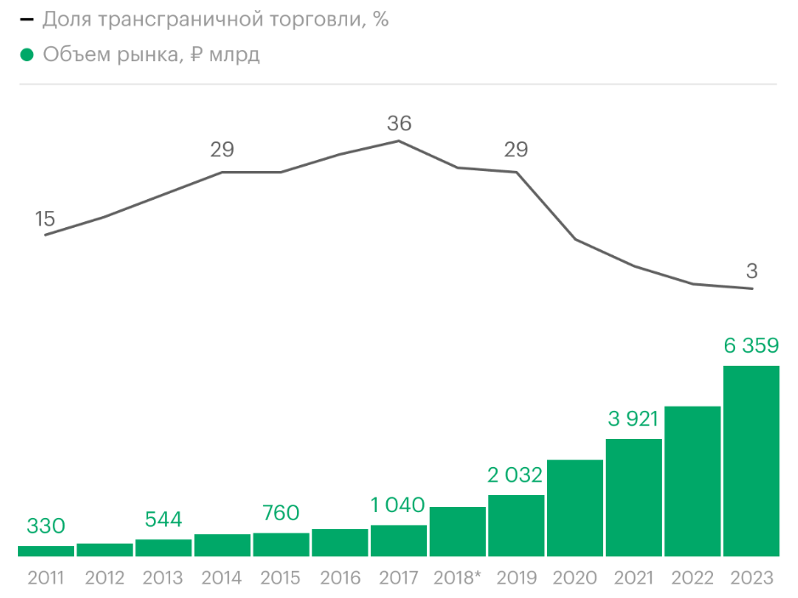
Рисунок 1 - Динамика рынка Интернет-торговли в России
График наглядно показывает, что активный рост онлайн-торговли наблюдается с 2018 по 2023 гг. В целом за 12 лет объём Ecommerce в России возрос в 19 раз, а за последние три года рост составляет 2438 млрд. руб. (более 1,5 раз).
С учетом темпов роста Ecommerce в России ритейлу необходимо обратить внимание на диверсификацию каналов сбыта при помощи различных онлайн-инструментов.
Существует несколько видов каналов сбыта, реализуемых при помощи онлайн-инструментов, рассмотрим их на рисунке 2.
Каналы сбыта Интернет-торговли

н
Интернет-магазин (сайт)
Социальная сеть
Мобильное приложение
Маркетплейс
н

Рисунок 2 – Виды каналов сбыта в Интернет-торговле
Сравним данные каналы сбыта в таблице 4, чтобы определить, какой их них наиболее привлекателен для малого бизнеса, ведущего деятельность в сфере продажи автозапчастей и автотоваров.

Таблица 4 – Сравнение каналов Интернет-торговли
Канал Интернет-торговли | Преимущества | Недостатки
Интернет-магазин (сайт) | - Продвижение собственного бренда  - Возможность совершать продажи 24 на 7  - Установление своих правил работы (например, минимальный заказ)  - Совершение повторных продаж | - Крупные инвестиции для старта (от 400.000 рублей)  - Дополнительные сотрудники в штат для поддержания работы сайта

Продолжение таблицы 4
Социальная сеть | - Много целевой аудитории  - Быстрота создания при минимальных затратах  - Возможность изучить аудиторию при помощи встроенных инструментов аналитики  - Налаживание прямого контакта с ЦА | - Проблемы с доставкой  - Репутационные риски (меньше доверия магазинам в социальных сетях)
Мобильное приложение | - Создание имиджа магазина  - Возможность совершать продажи 24 на 7  - Полное взаимодействие с пользователем и подстройка под него  - Возврат покупателей | - Крупные инвестиции для старта (от 2.000.000 рублей)  - Дополнительные сотрудники в штат для поддержания работы приложения  - Рост конкуренции
Маркетплейс | - Широкий охват аудитории  - Низкий порог для входа  - Возможность совершать продажи 24 на 7  - Все необходимые инструменты для продаж встроены в сервис (продвижение, логистика и т.д.)  - Высокий уровень лояльности аудитории | - Маркетплейс устанавливает собственные правила  - Комиссия за заказы  - Конкуренция с аналогичной продукцией  - Невозможно встраивать контакт с аудиторией

Таким образом, исходя из данных таблицы, можно сделать вывод, что организация системы сбыта при помощи такого инструмента онлайн-торговли, как маркетплейс, подходит небольшим компаниям, так как они ограничены в плане бюджета, желают выйти на новую аудиторию в кратчайшие сроки.
На маркетплейсах проблематично реализовать индивидуальный подход к клиентам, так как там невозможно выстраивать контакт с аудиторией напрямую, однако можно использовать следующие методы для индивидуализации:
- Особое оформление карточек товара;
- Вкладывать небольшие подарки к заказу (например, ароматизатор в машину);
- Отвечать на отзывы о товаре.
Также стоит отметить, что представители площадок электронной коммерции в России сообщают, что в 2022 году россияне стали гораздо чаще покупать автозапчасти на маркетплейсах. На Wildberries продажа таких товаров увеличилась почти в три раза, на Ozon — в два.
И вторым выгодным инструментом онлайн-продвижения для малого бизнеса может быть продвижение при помощи социальных сетей, например, группа в сети «ВКонтакте» или «Telegram», так как этот метод имеет небольшой бюджет для продвижения и дает возможность напрямую общаться с клиентами и налаживать с ними доверительные отношения, увеличивая их лояльность к магазину.
Подводя итог, можно сделать вывод о том, что малый бизнес по торговле автозапчастями при правильном подходе и стратегическом планировании может занять свою нишу на рынке и обеспечить стабильный рост.

Литература:
- Баранова Анна Александровна, Спиридонова Галина Владимировна, Королёв Сергей Алексеевич Специфика российского автобизнеса в сегменте продажи автозапчастей: тенденции, структура и ценообразование // ЭСГИ. 2019. №4 (24). URL: https://cyberleninka.ru/article/n/spetsifika-rossiyskogo-avtobiznesa-v-segmente-prodazhi-avtozapchastey-tendentsii-struktura-i-tsenoobrazovanie (дата обращения: 28.11.2024)
- Нигай, Е. А. Организация предприятий малого и среднего бизнеса: Учебник / Е. А. Нигай, Е. С. Кошевая, К. В. Смицких. – Москва: Общество с ограниченной ответственностью "Издательство "КноРус", 2021. – 226 с.
- Решетняк Е. К. Крупнейшие сетевые ритейлеры: вчера, сегодня, завтра // Экономика и бизнес: теория и практика. 2018. №3. URL: https://cyberleninka.ru/article/n/krupneyshie-setevye-riteylery-vchera-segodnya-zavtra (дата обращения: 28.11.2024)
- Честных Ю. С. Экономическое противостояние сетевых и несетевых магазинов на рынке продовольственных и хозяйственных товаров: проблемы, тенденции развития и перспективы решения // Научные записки молодых исследователей. 2018. №1. URL: https://cyberleninka.ru/article/n/ekonomicheskoe-protivostoyanie-setevyh-i-nesetevyh-magazinov-na-rynke-prodovolstvennyh-i-hozyaystvennyh-tovarov-problemy-tendentsii (дата обращения: 28.11.2024)
- Хавина Лилия Аркадьевна Современная ситуация состояния малого и среднего бизнеса в России // Теоретическая и прикладная экономика. 2022. №2. URL: https://cyberleninka.ru/article/n/sovremennaya-situatsiya-sostoyaniya-malogo-i-srednego-biznesa-v-rossii (дата обращения: 28.11.2024)
- Ёмкость рынка автокомпонентов за 5 лет выросла более чем на 20% // Автостат URL: https://www.autostat.ru/infographics/57868/ (дата обращения: 28.11.2024)
- Козляева Е. В., Крылова И. Ю. Интернет-продажи: выбор канала сбыта в современных условиях // ЭВ. 2022. №1 (28). URL: https://cyberleninka.ru/article/n/internet-prodazhi-vybor-kanala-sbyta-v-sovremennyh-usloviyah (дата обращения: 01.12.2024).
- Россияне резко нарастили покупки автозапчастей в интернете // LENTA.RU URL: https://lenta.ru/news/2022/11/02/zapchasti/ (дата обращения: 28.11.2024)
- Рынок интернет-торговли в России: сводные аналитические данные / [Электронный ресурс] // АКИТ: [сайт]. — URL: https://akit.ru/analytics/analyt-data (дата обращения: 01.12.2024)
- Свыше 70% автотранспортных средств в РФ имеют возраст от 10 лет и старше // Автостат URL: https://www.autostat.ru/news/58195/ (дата обращения: 28.11.2024)

Ёмкость рынка автокомпонентов за 5 лет выросла более чем на 20% // Автостат URL: https://www.autostat.ru/infographics/57868/ (дата обращения: 28.11.2024).
Свыше 70% автотранспортных средств в РФ имеют возраст от 10 лет и старше // Автостат URL: https://www.autostat.ru/news/58195/ (дата обращения: 28.11.2024).
Решетняк Е. К. Крупнейшие сетевые ритейлеры: вчера, сегодня, завтра // Экономика и бизнес: теория и практика. 2018. №3. URL: https://cyberleninka.ru/article/n/krupneyshie-setevye-riteylery-vchera-segodnya-zavtra (дата обращения: 28.11.2024)
Радаев, В. В. Захват российских территорий: новая конкурентная ситуация в розничной торговле / В. В. Радаев. — 2-е изд. — Москва : Высшая школа экономики, 2007. — 220 с.
Россияне резко нарастили покупки автозапчастей в интернете // LENTA.RU URL: https://lenta.ru/news/2022/11/02/zapchasti/ (дата обращения: 28.11.2024)
Рынок интернет-торговли в России: сводные аналитические данные / [Электронный ресурс] // АКИТ: [сайт]. — URL: https://akit.ru/analytics/analyt-data (дата обращения: 01.12.2024)
Козляева Е.В., Крылова И.Ю. Интернет-продажи: выбор канала сбыта в современных условиях // ЭВ. 2022. №1 (28).

